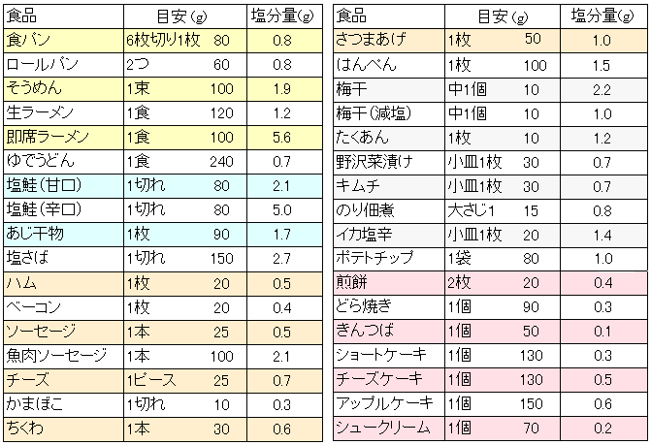
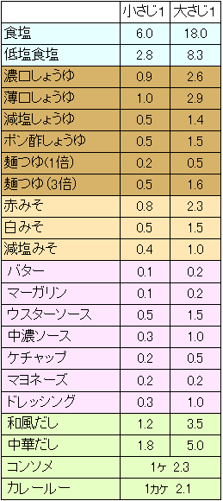
◇ 調味料に含まれる塩分量 ◇ 主な食品に含まれる塩分量



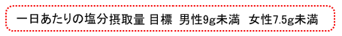

家族の健康のため、減塩を心がけましょう！ 平成22年 飯豊町健康福祉課 健康医療室作成

